**Documento de Ajuste de Cliente Impactado**

|  |  |  |
| --- | --- | --- |
| Data | Autor | Descrição |
| 16/02/2024 | Julie | Solicitação de ajuste |

1. **Introdução**
   1. **Propósito do documento de requisitos**

Esse documento tem o objetivo de detalhar os requisitos dos usuários que deverão ser atendidos pelo sistema a ser construído nesse projeto. Ele servirá como base para construção do sistema por parte do programador.

Aqui está presente uma descrição detalhada das funções e do comportamento esperado do sistema

1. **Descrição geral do produto**

Faz se necessário que ao abrir o controle de mudanças fique aparente somente os clientes que estiverem ativos no sistema para que não ocorra erros e problemas de auditoria

* 1. **Situação Atual**

Atualmente não existe esse tipo de controle e na lista aparecem todos mesmo estando com o cadastro incompleto

* 1. **Escopo**

|  |  |  |
| --- | --- | --- |
| Nº | Módulo | Descrição |
| 1 | Ajuste na tela do administrador | Ajuste deve ser realizado na tela do administrador para que seja possivel dizer se o cliente está ou não ativo, so deve permitir ativar um cliente com o cadastro todo completo |
| 2 | Ajuste na tela de abertura | Na abertura da mudança ao selecionar que o cliente será impactado deve somente apresentar os clientes que estão ativos |

* 1. **Atores**

O Aplicativo possui dois tipos de atores, são eles:

* Usuário Administrador
* Usuário Cliente

|  |  |  |
| --- | --- | --- |
| Nº | Ator | Definição e Privilégio de Acesso e Segurança |
| 1 | Usuário Administrador | Possui acesso as funcionalidades de visualização, cadastro e edição de dados referente ao painel de administrador |
| 2 | Usuário Cliente | Possui acesso somente a visualização e abertura da mudança |

* 1. **Premissas**

Os requisitos necessários para o desenvolvimento devem ser aprovados pelo solicitante

1. **Requisitos**
   1. **Requisitos funcionais**

|  |  |
| --- | --- |
| ID | Descrição |
| 1 | Possui acesso as funcionalidades de visualização, cadastro e edição de dados |
| 2 | Apresentar somente a lista com os clientes ativos |

Na tela de administrador deve aparecer se o cliente está ou não ativo no sistema, por padrão todos os clientes devem vir como inativos. Quando seleciona um cliente e entra no modo edição somente pode ser ativo um cliente com o cadastro completo. 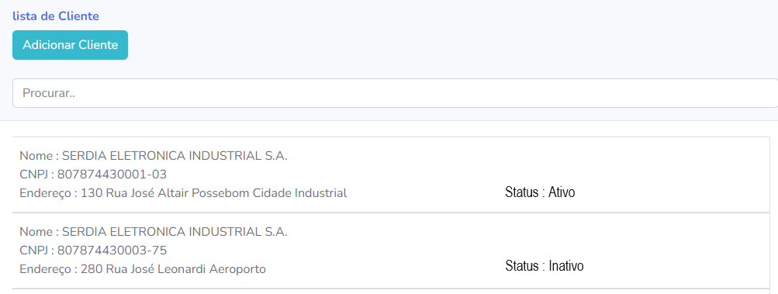

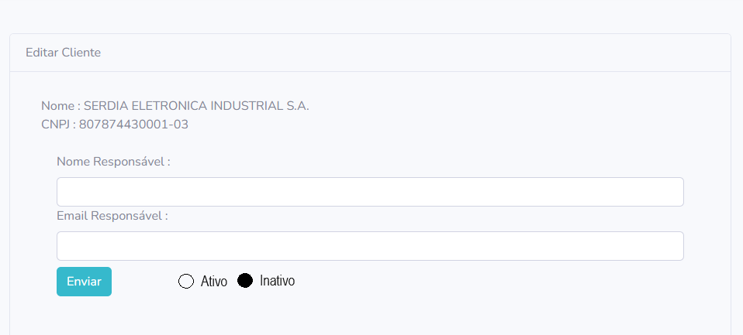

Ao abrir uma nova mudança na tela de busca deve apresentar somente os clientes que estiverem ativos no sistema

